????
???? KDI 2504 M (Rev. 09.6)



Technical Documentation | ED005302-961 | 9.6 | 04/2013 | 03/2023 | M. SILVESTRONE | V. MANINI

Sommario
1. TITOLO 1 2
1.1. Asdfsdfsdf 2
1.2. Asdfsdfsdfggg 2

拆卸信息

拆卸建议


重要

- 查找指定的章节，读者可以参看目录。
- 章节标题后的标记（ ），表示该步骤在拆卸发动机的时候不需要，然而该步骤在拆卸部件的时候是有帮助的。
- 操作者需要准备所有的设备和工具为了能正确和安全的进行操作。
- 进行操作前，请仔细阅读第 3 章。
- 为了操作安全和容易，建议发动机放在翻转架上进行大修。
- 在拆卸喷油系统期间，按照第 2.9.7 章所示的密封好所有的喷油部件的接头。
- 涂上润滑油保护所有的拆卸下的部件和连接面氧化。
- 在拆卸操作的时候有指明使用特殊工具（例如， ST_05 ），在表 13.1 - 13.2 - 13.3 .里列出专用工具。

电气部件拆卸
7.2.1 导线

- 断开并取下发动机导线。

注意: 参看第 2.13.1.3 章步骤断开所有的接头。
7.2.2 起动马达  重要  - 马达不可维修。  - 松开螺丝A并取下起动马达B。  - 在起动马达座P装上工具 ST_02 并用两个起动马达固定螺丝固定住飞轮。 | 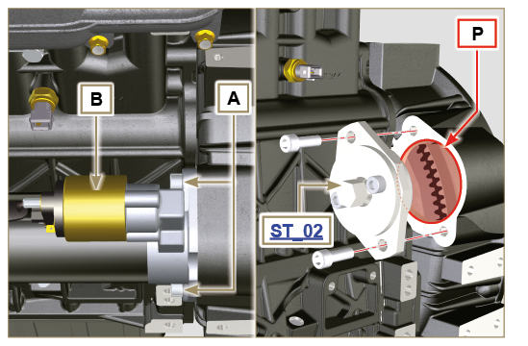  图. 7.1
7.2.3 皮带和充电机  - 松开螺丝C和D。  - 按照箭头F方向推充电机E。  - 从皮带轮上取下皮带G。  重要  - 皮带每次拆卸后必须更换，即使没到更换周期。  - 松开螺丝C和D取下充电机E。 | 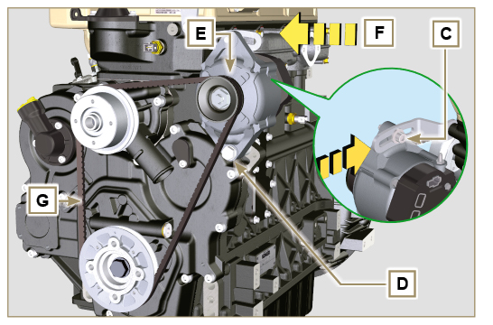  图. 7.2
7.2.4 传感器和开关量传感器

重要

- 拆卸前，按照第5.2章描述步骤操作。
- 拆卸后，保护好传感器不要受到敲击，潮湿和远离高温热源。
- 传感器和开关量传感器不能维修，然而出现任何异常必须更换。
7.2.4.1 机油压力开关拆卸 ( )  - 松开并取下机油压力开关H。 | 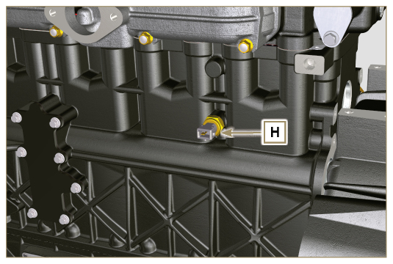  图. 7.3
7.2.4.2 冷却液温度传感器 ( )  - 松开并取下传感器L。 | 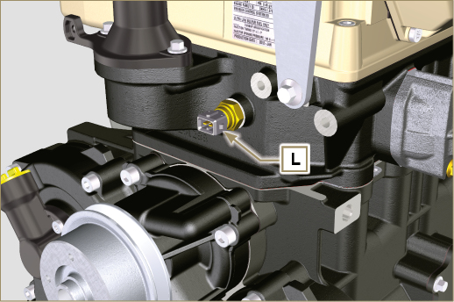  图. 7.4
7.2.4.3 柴油滤器水分检测传感器 ( )    警告  - 柴油滤器不一定安装在发动机上。  - 当拆卸传感器M时，使用合适的容器盛在柴油滤芯N里的柴油。  - 从柴油滤芯N上松开传感器M。 | 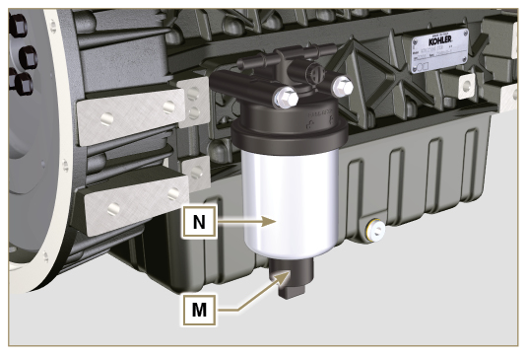  图. 7.5

排气歧管拆卸
- 松开螺母A并取下排气歧管B和垫片C。  - 密封排气孔和排气歧管来阻止外部物体进入。 | 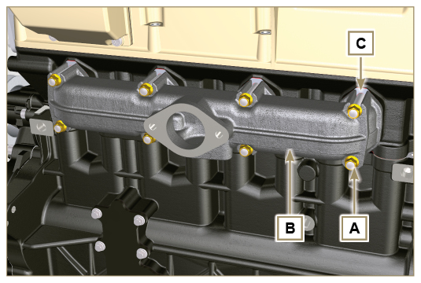  图. 7.6

冷却循环部件拆卸
7.4.1 冷却泵  重要  - 泵B不能维修。  - 松开螺丝A并取下水泵总成B和垫片C。 | 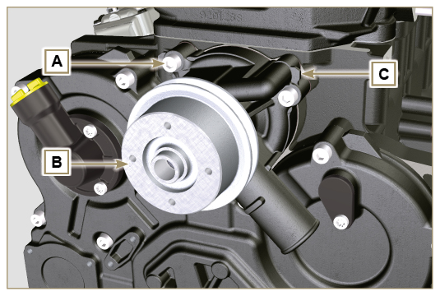  图. 7.7
7.4.2 节温器  - 松开螺丝D并取下节温器盖E。  - 取下节温器F和垫片。  重要  - 每次拆卸后更换垫片G。  - 检查呼吸孔没有堵塞或阻碍（第 2.11.3 章）。 | 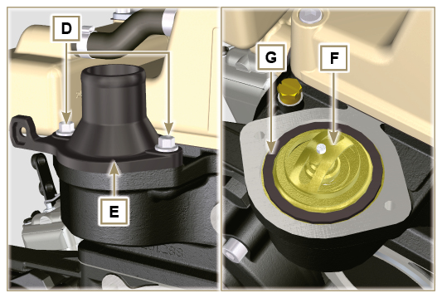  图. 7.8

曲轴皮带轮拆卸
注意: 按照第 6.1.5 章第 2 和 3 点描述进行操作。  - 松开螺丝A（顺时针-从正时系统侧看-参看第 1.3 章A ）并取下皮带轮B。 | 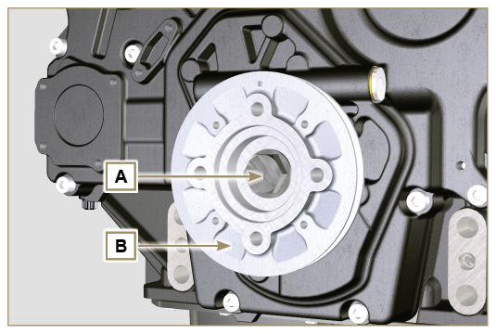  图. 7.9

润滑系统拆卸
7.6.1 机油压力阀 ( )  - 松开螺帽A。  - 取下弹簧B。  - 用磁铁取下阀活塞C。 | 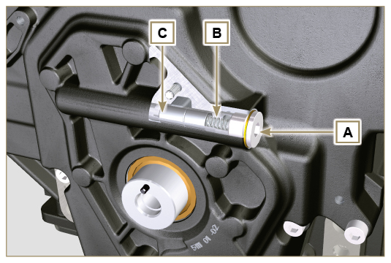  图. 7.10
7.6.2 正时系统加机油法兰 ( )  - 松开螺丝G并取下加机油法兰E ( ST_06) .  - 取下垫圈F。 | 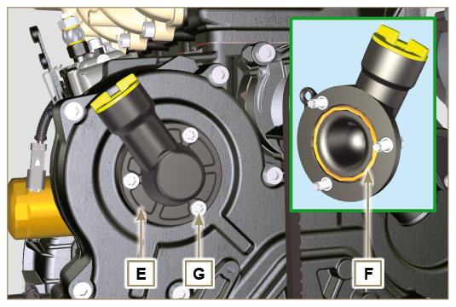  图. 7.11
7.6.3 正时系统  - 确保曲轴在第一缸在TDC（销W必须朝上）。  - 松开螺丝X。  - 取下正时系统曲轴箱盖H。 | 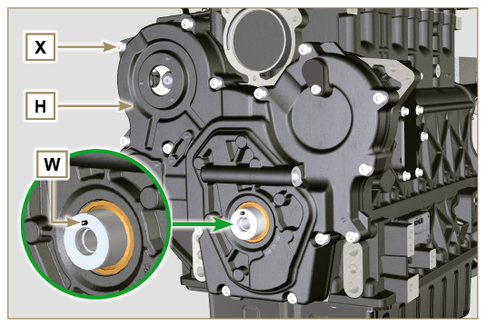  图. 7.12
7.6.4 机油泵  重要  - 机油泵不能维修。  - 松开螺丝M（ST_06）并从曲轴箱D上取下泵壳N ( ST_06 ) . | 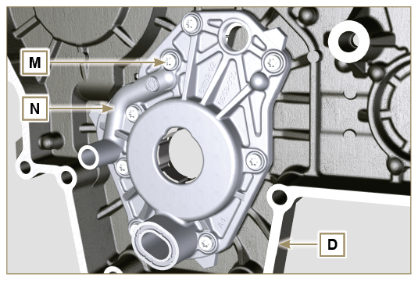  图. 7.13
- 从机油泵壳N上取下转子P和Q。 | 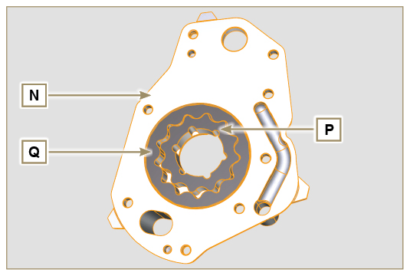  图. 7.14
7.6.5 机油冷却单元  - 松开螺丝并取下机油滤芯R。  警告  - 使用合适的容器盛机油滤芯里的残油 | 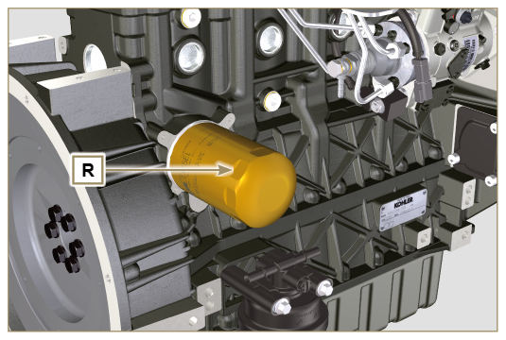  图. 7.15

进气总管拆卸
- 松开卡箍A并断开软管B。 | 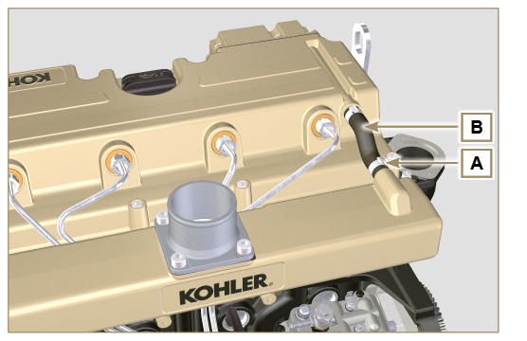  图. 7.16
- 松开螺丝C并取下总管D和垫片E。 | 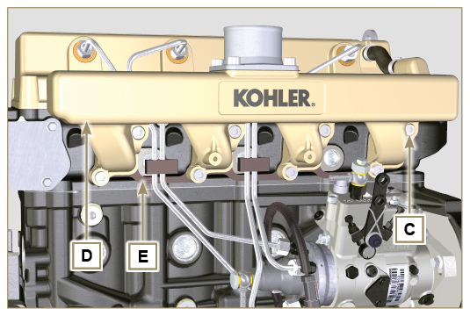  图. 7.17

柴油系统拆卸
重要
- 如第 2.9.7 章所示密封所有的喷油部件接头。
- 柴油喷射系统存在高压，按照第 3.4.3 .章穿戴防护用具。
7.8.1 高压油管  - 从油管B上取下卡夹A。  - 松开螺母C和D取下油管B。 | 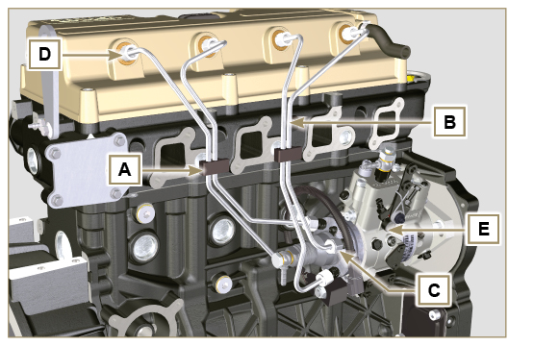  图. 7.18
7.8.2 摇臂室盖  - 松开螺丝L和取下摇臂室盖C。 | 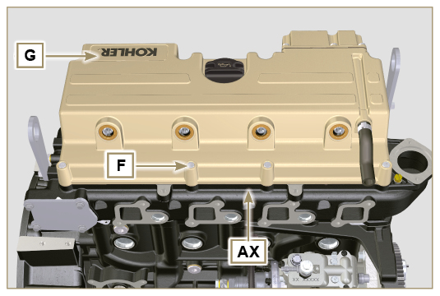  图. 7.19
7.8.3 柴油回油管  - 松开螺丝L并取下油管H。 | 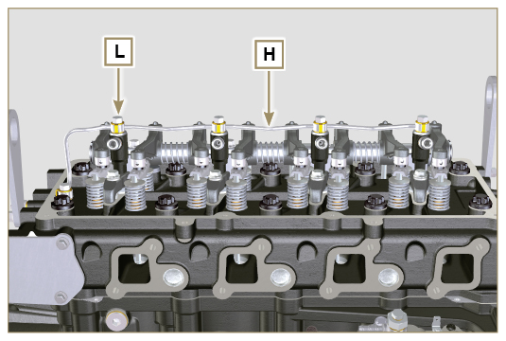  图. 7.20
7.8.4 喷油器  - 松开螺丝P并取下垫片Q和支架M。  - 拔出喷油器N。  注意: 如果不能取下喷油器，用一个开口扳手（Ã 11 mm）稍微旋转（只能作用在BC点）一下来松开喷油器。如果喷油器上N没有发现垫片K，恢复垫片在喷油器保护套 J里的位置。 | 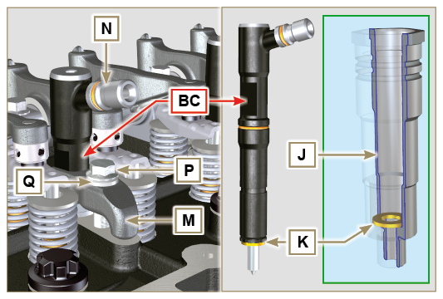  图. 7.21
7.8.5 喷油泵  重要  - 在拆卸前，仔细阅读第 2.18.1 章。  - 喷油泵不能维修。  - 按照第 6.1.5 章第1-13步骤描述进行操作。  - 松开螺母S并一起取下垫片  - 在齿轮R上旋紧工具 ST_04 . | 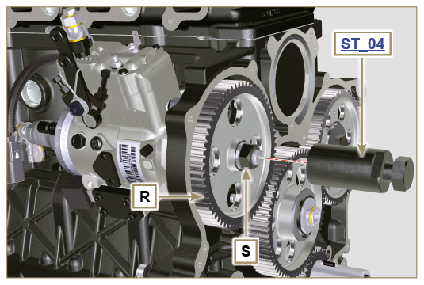  图. 7.22
- 松开螺丝T。  - 上紧工具上的螺丝U来从高压泵驱动齿轮R上分离喷油泵S。 | 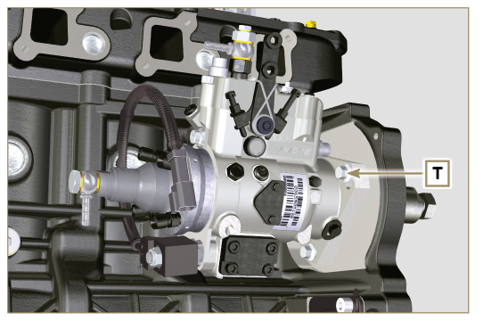  图. 7.23  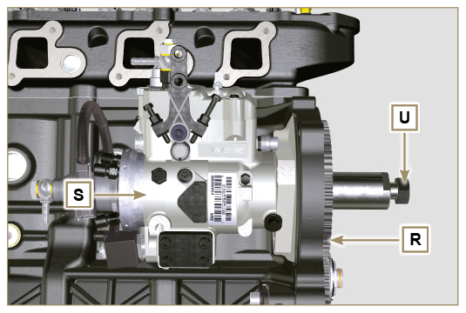  图. 7.24
注意 : 点击按钮播放步骤。 | https://www.youtube.com/embed/tQ9VHKF4u_0?rel=0
7.8.6 柴油滤清器 ( )  注意: 按照第 Par. 6.7.1 章3，4步骤描述拆卸柴油滤芯。  - 松开螺丝V并取下滤器支架W。 | 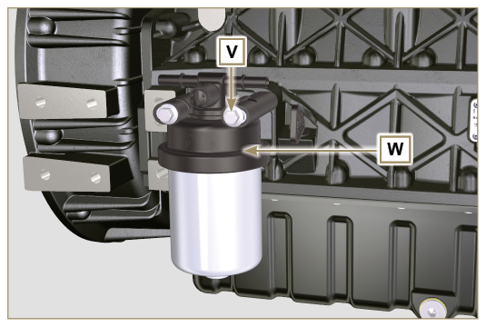  图. 7.25

正时系统齿轮拆卸
- 松开螺丝C并取下凸轮轴齿轮D。  - 取下卡环A和凸台B。  - 拆下中间齿轮L。 | 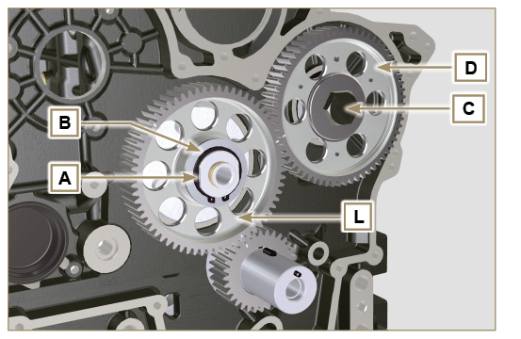  图. 7.26
- 松开螺丝F并取下中间齿轮支撑G。 | 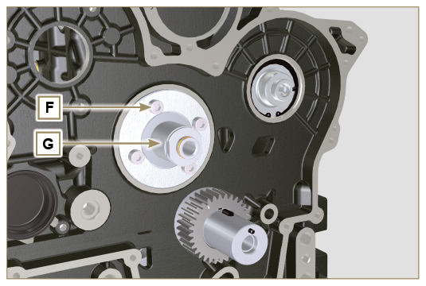  图. 7.27

连接法兰拆卸
7.10.1 飞轮  重要  - 保留特殊工具 ST_02 来卡住飞轮。  - 只要松开位于上部的螺丝C。  - 在螺丝C座上装入工具 ST_09 并完全上紧。  - 松开剩下的螺丝D。    危险  - 飞轮E是非常重的，在搬动它的时候要非常小心，掉落会对操作者造成严重伤害。  - 取下飞轮E。  - 取下工具 ST_09 .  - 取下图7.1中工具 ST_02 . | 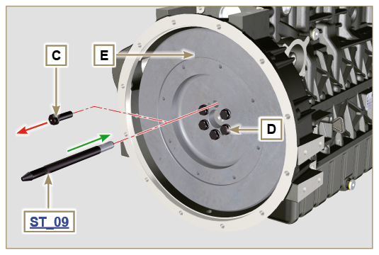  图. 7.28
7.10.2 飞轮壳  - 松开螺丝F并取下发动机飞轮壳G。  危险  - 飞轮壳G是非常重的，在搬动它的时候要非常小心，掉落会对操作者造成严重伤害。 | 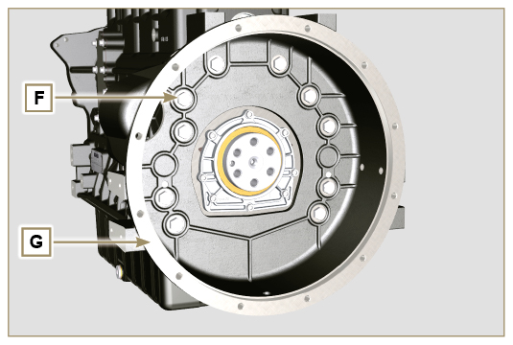  图. 7.29

气缸头组件拆卸
7.11.1 摇臂销  - 松开螺丝A。  - 松开摇臂销组件B。 | 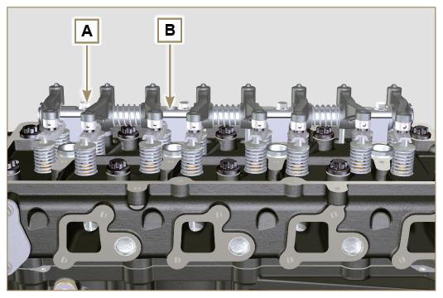  图. 7.30
7.11.1.1 摇臂( )  - 取下卡环C。  - 取下轴肩挡圈D。  - 取下摇臂E。 | 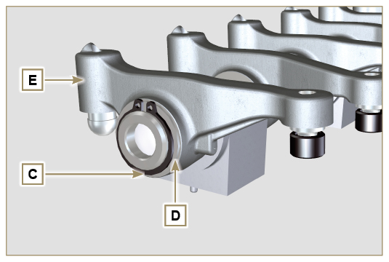  图. 7.31
7.11.2 A气阀杆和气阀桥  - 取下气阀桥H。  - 取下摇臂推杆L。 | 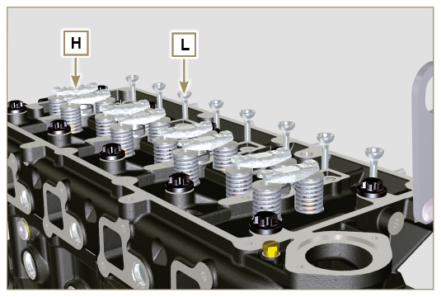  图. 7.33
7.11.3 气缸头  重要  - 气缸头紧固螺栓M每次拆卸后必须更换。  - 只能使用KOHLER提供的吊环螺栓AE移动气缸头Q（参考图.7.41）。  - 当移动、解体、调节、安装气缸头Q操作时，需要注意保护气缸头Q和曲轴箱J的接触面W不受碰撞影响。  - 松开螺栓M。  - 移走气缸头N。  - 取下气缸头垫片P | 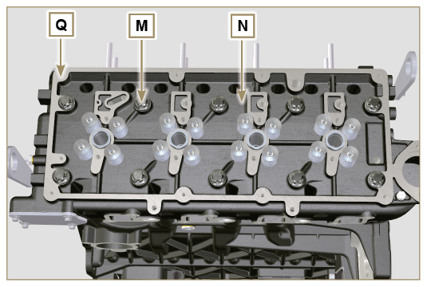  图. 7.34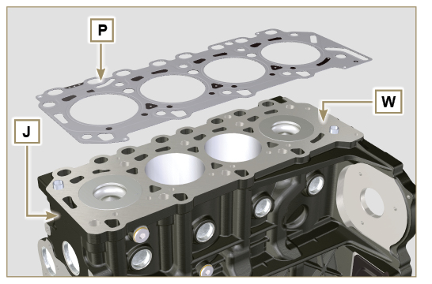  图. 7.35
7.11.3.1 气阀 ( )  - 安装专用工具 ST_07 在气缸头AF上的任意一个孔上，来固定摇臂室盖。  - 把手压工具ST_07放置在气门上，如图所示。  注意: 根据拆下气门的位置改变固定孔的位置。 | 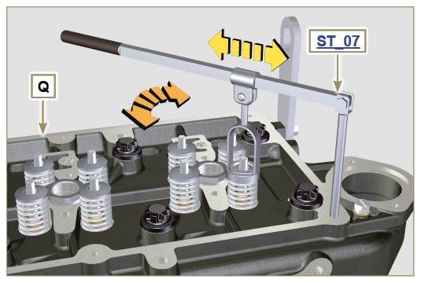  图. 7.36
- 向下压专用工具 ST_07 的杠杆朝箭头T的方向降低气阀座S的位置，使用磁铁移走锁夹U。  注意: 对于所有气阀重复所有操作。 | 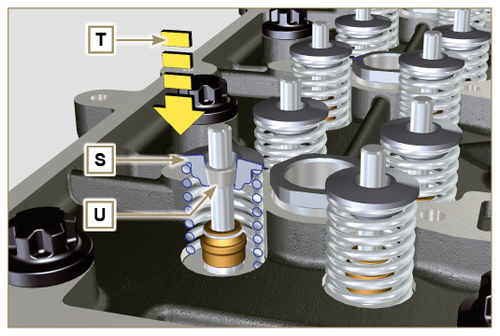  图. 7.37
重要  - 在移走气阀之前，在原来位置上标一些标记为了防止重新装配时弄错。气阀不能互换。  - 取下气阀V。 | 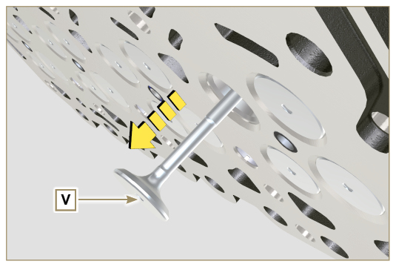  图. 7.38
7.11.3.2 喷油器套管 ( )  - 松开并移走气缸头Q上的套管Z。  - 移走垫片AA和AB。 | 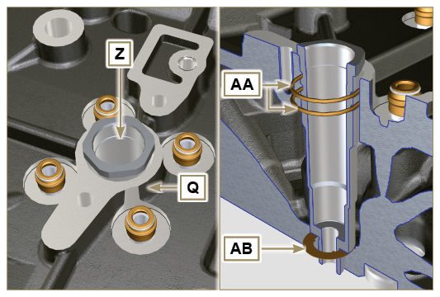  图. 7.39
7.11.3.3 气阀导管垫片 ( )  - 移走垫片AC。 | 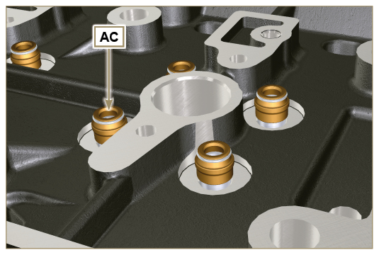  图. 7.40
7.11.3.4 吊耳 ( )  - 松开螺丝AD，移走吊耳AE。  - 完全清洗气缸头Q。 | 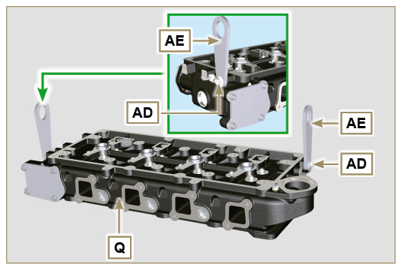  图. 7.41

机油泵组件拆卸
7.12.1 油底壳  - 松开螺丝A。  - 通过嵌入薄片在箭头AA的方向所示区域移走油底壳B。 | 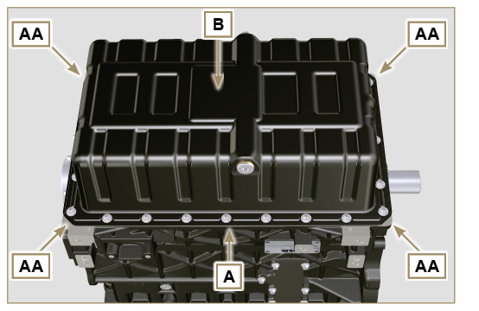  图. 7.42
7.12.2 机油进油管  - 松开螺丝C，移走机油管D。 | 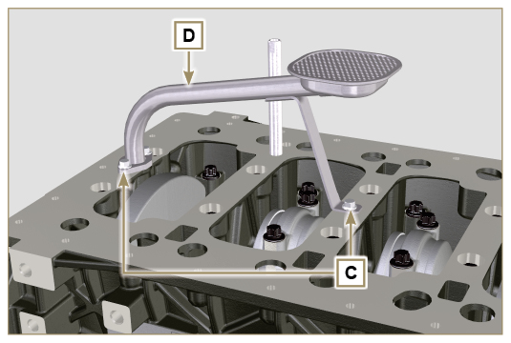  图. 7.43
7.12.3 机油蒸汽管 ( )  - 松开螺丝，移走管E。 | 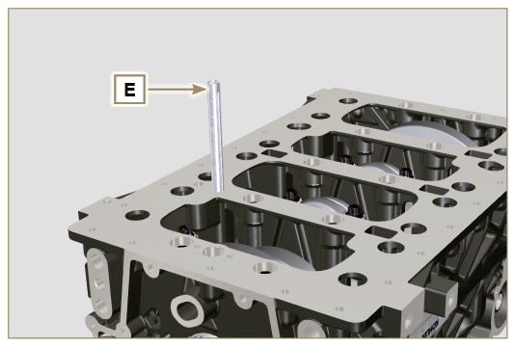  图. 7.44

发动机机体拆卸
7.13.1 曲轴油封法兰  - 松开螺丝A。  - 移走法兰B和垫片C。 | 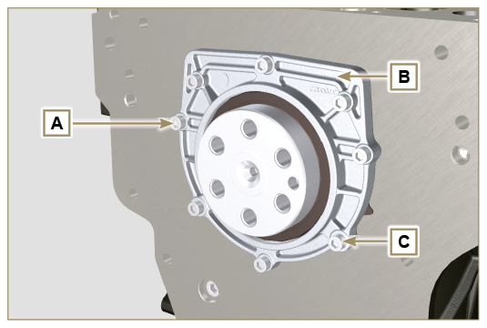  图. 7.45
7.13.2 活塞/连杆组件  重要  - 在连杆、连杆端盖 F1、活塞和曲柄销上按照气缸编号做上数字标记，防止在安装过程中不小心搞混了。如果没有按照标记安装会导致发动机故障。  - 按照图7.46a显示连杆M和连杆端盖F1必须与同侧的K1和K2对应  - 暂时松开螺栓AM。  - 松开螺栓E1，移走连杆端盖F1。 | 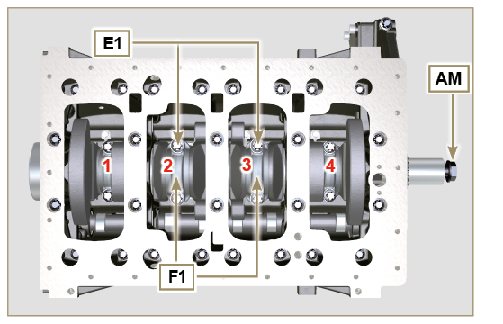  图. 7.46
注意： 连杆端盖F1安装可以使用圆锥形销（图7.46b）定位否则会损坏（图7.46c-没有使用圆锥形销安装）。    图. 7.46b    图. 7.46c | 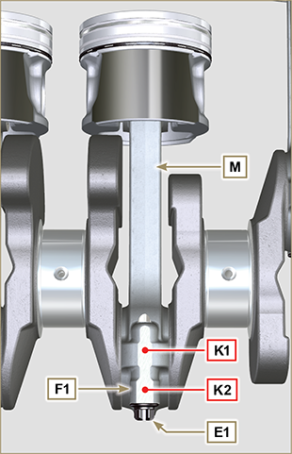  图. 7.46a
- 朝箭头AK的方向手动压连杆M，从位置2，3拔出连杆-活塞总成。  - 把连杆大端L和相应的活塞以及连杆M成对摆放。  - 旋转螺栓AM使得曲轴旋转180°。  - 对于位置1 ，4重复第 2–5点来解体连杆活塞总成。 | 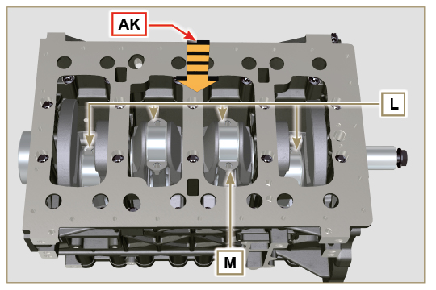  图. 7.47
警告  - 连杆轴瓦Z是由特殊材料制成。因此为了防止卡死，每次拆装必须更换。 | 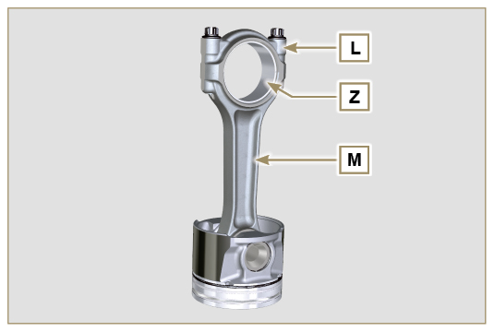  图. 7.48
7.13.3 下半部曲轴箱  3 缸  - 按照图所示的顺序松开螺丝E,F。  - 移走下半部曲轴箱D，储存在适合清洗的地方。 | 3 缸  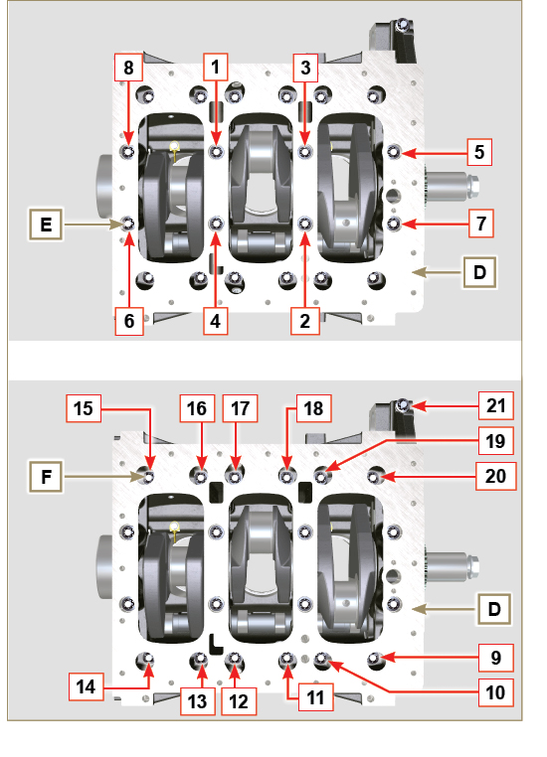  图. 7.49
4 缸  - 按照图所示的顺序松开螺丝E,F。  - 移走下半部曲轴箱D，储存在适合清洗的地方。 | 4 缸  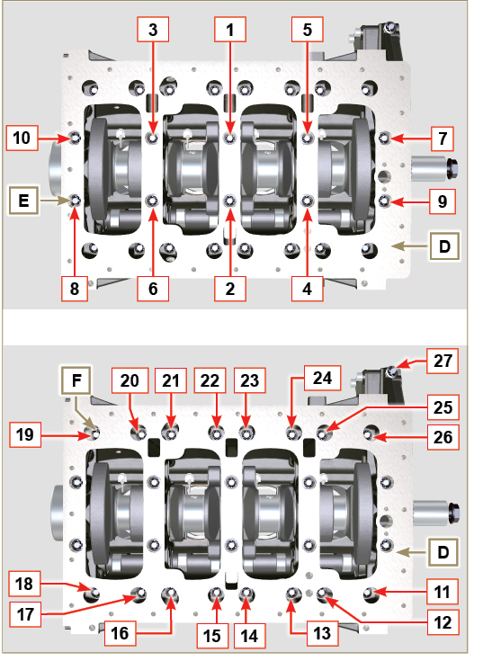  图. 7.50
7.13.4 曲轴  拆卸:  - 曲轴G。  - 四个轴肩半环H。 | 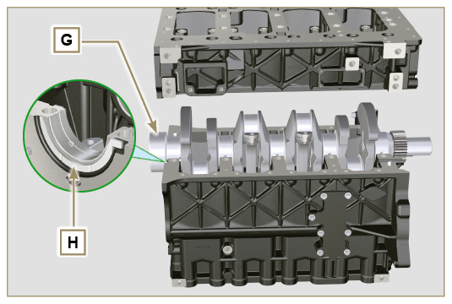  图. 7.51
7.13.5 活塞( )  - 拆下卡环N。  - 移走销P来从连杆R上分开活塞Q。  重要  - 如果部件没有更换，使用参考点保持组件（连杆-活塞-销）成对来避免装配时混乱安装。 | 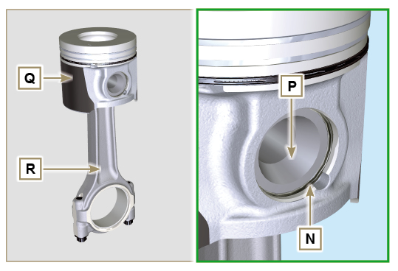  图. 7.52
7.13.5.1 活塞环 ( )  - 拆下活塞环S。 | 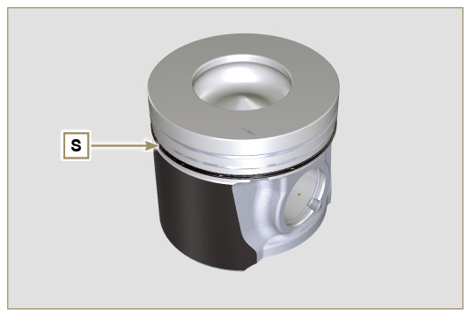  图. 7.53
7.13.6 呼吸器密封盖 ( )  - S松开螺丝AE，移走端盖AF。 | 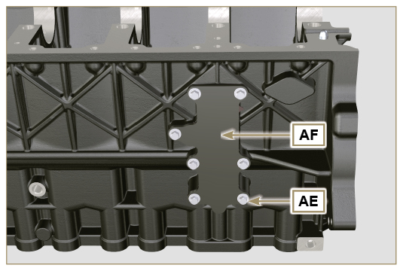  图. 7.54
7.13.7 凸轮轴  - 移走卡环V。  - 从上部曲轴箱AB上拔出凸轮轴W。 | 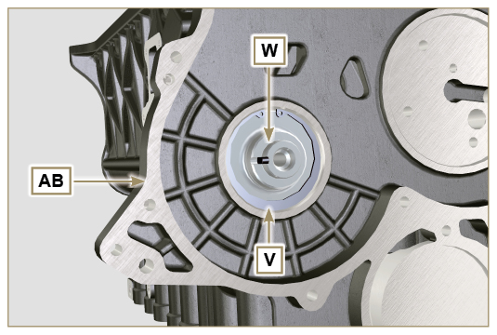  图. 7.55
7.13.8 凸轮轴挺柱  - 使用磁铁，从曲轴箱AB上移走挺柱AA。 | 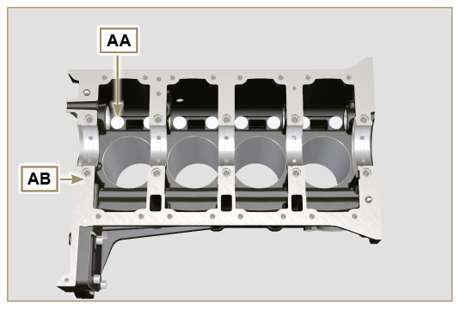  图. 7.56
7.13.9 曲轴轴瓦  - 从上半部曲轴箱AB上移走曲轴轴瓦AC。  重要  - 曲轴半轴承AC是由特殊材料制成。因此每次拆装必须更换防止曲轴卡死。 | 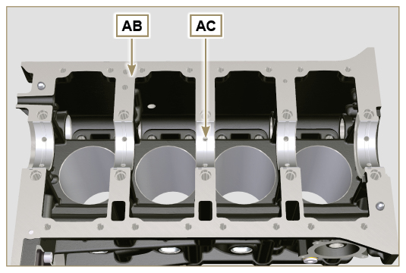  图. 7.57
- - 从下半部曲轴箱D上移走曲轴轴瓦AF。 | 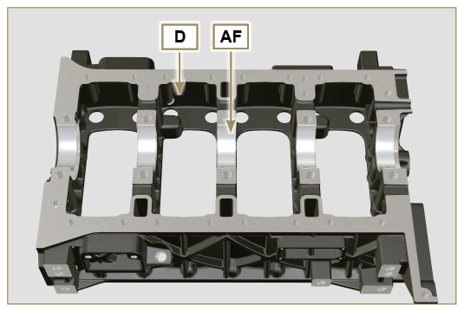  图. 7.58
7.13.10 第三PTO端盖 ( )  - 松开螺丝AG。  - 移走端盖AH和垫片AL。 | 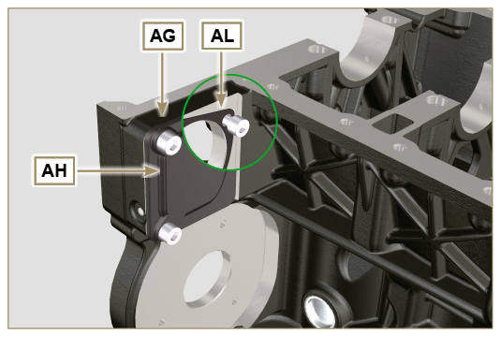  图. 7.59



